Муниципальное казенное общеобразовательное учреждение
«Желанновская средняя школа»
Одесского муниципального района Омской области

Организация работы кружка «Земля – наш общий дом» с использованием современных средств ИКТ.

Из опыта работы учителя начальных классов Седлецкой Раисы Петровны
2014

Организация работы кружка «Земля – наш общий дом» с использованием современных средств ИКТ.
XXI век — век высоких компьютерных технологий. Современный ребёнок живёт в мире электронной культуры. Меняется и роль учителя в информационной культуре — он должен стать координатором информационного потока. Следовательно, учителю необходимо владеть современными методиками и новыми образовательными технологиями, чтобы общаться на одном языке с ребёнком. Одной из главных задач, стоящих перед учителем начальной школы, является расширение кругозора, углубление знаний об окружающем мире, активизация умственной деятельности детей, развитие речи.
Бурное развитие новых информационных технологий и внедрение их в нашей стране наложили отпечаток на развитие личности современного ребёнка. Для начальной школы это означает смену приоритетов в расстановке целей образования: одним из результатов обучения и воспитания в школе первой ступени должна стать готовность детей к овладению современными компьютерными технологиями и способность актуализировать полученную с их помощью информацию для дальнейшего самообразования. Для реализации этих целей возникает необходимость применения в практике работы учителя начальных классов разных стратегий обучения младших школьников и в первую очередь использование информационно-коммуникативных технологий в учебно-воспитательном процессе.
Уроки с использованием компьютерных технологий позволяют сделать их более интересными, продуманными, мобильными. У учащихся повышается учебно познавательная деятельность.
Ученики 1-4 классов имеют наглядно-образное мышление, поэтому очень важно строить их обучение, применяя как можно больше качественного иллюстративного материала, вовлекая в процесс восприятия нового не только зрение, но и слух, эмоции, воображение. Здесь, как нельзя кстати, приходится яркость и занимательность компьютерных слайдов, анимации.
Использование ИКТ на различных уроках в начальной школе позволяет перейти от объяснительно-иллюстрированного способа обучения к деятельностному, при котором ребенок становится активным субъектом учебной деятельности. Это способствует осознанному усвоению знаний учащимися.
Потребность эффективного использования информационно-коммуникационных технологий в образовательном процессе определяет новые задачи перед профессиональным педагогическим образованием учителя, в том числе, учителя начальных классов.
Мне всегда было интересно заниматься чем-то новым и увлекательным, делать свои уроки насыщенными, продуктивными, современными. Ведь задача учителя состоит в том, чтобы заинтересовать детей своим предметом, привлечь внимание учеников, чтобы они захотели получать предложенные им знания и учились добывать их сами. Поиск эффективных методик привел меня к новым компьютерным технологиям, которые эффективно применяются при организации творческой познавательной деятельности учащихся в процессе изучения различных школьных дисциплин. Уроки с использованием ИКТ стали привычными для учащихся моих классов, а для меня стали нормой работы. Поэтому в этом году я решила использовать ИКТ более расширенно и во время внеурочной деятельности. Я занимаюсь с ребятами в кружке «Земля – наш общий дом. Мы вместе с ребятами проводили исследовательские работы на различные темы с использованием компьютера по группам: сначала мы заполняли паспорта проекта, затем составляли маршрутные листы, И после сбора различного материала каждая группа предоставляла классу презентацию о проделанной работе, созданную в Pover.Point.

ПАСПОРТ ПРОЕКТА

Предмет / предметы
ИЗО и художественный труд, окружающий мир.
Возрастная категория
3класс
Тип проекта
Творческий
Название проекта
Газета
Творческое название
«Муравейник»
Аннотация проекта
О насекомых: рисунки, загадки, стихи, рассказы.
Сроки проведения проекта
2 недели (6 уроков)
Проблема, решению которой посвящен проект
Познавательная и творческая деятельность учащихся. Жизнедеятельность насекомых.
Дидактические цели проекта
Развитие познавательной активности и коммуникативных навыков.
Формирование умений и навыков работы школьников с различными информационными источниками .
Методические задачи
Формирование навыков самостоятельно анализировать и оценивать, предлагаемые информации.
Воспитание бережного отношения к окружающей нас среде.
Основополагающий вопрос
Для чего нужна газета?
Проблемные вопросы / темы исследований
1.Какое значение имеет газета?
2.Как правильно оформлять газету?
3.Исследование жизни насекомых.
Планы работ исследовательских групп
1 Отбор материала.
2Расположение и оформление.
3Презентация.
Формы работ учащихся
Групповая.
Форма представления исследований учащихся
Презентация.
Информационные ресурсы: печатный и электронный материал
- Интернет.
- Библиотека.
- Виртуальная библиотека.
Используемые информационные технологии и программные продукты
Power Point.
Word.
Консультации со специалистами
Редакция газеты «Пламя всегда с вами». Учитель биологии.
Материалы и оборудование
Журналы. Энциклопедия. Познавательная литература. ПК.

Маршрут исследования группы «Мушка».
Расставь стрелки так, чтобы получить информацию и сделать выводы по исследованию (метод перетаскивания).

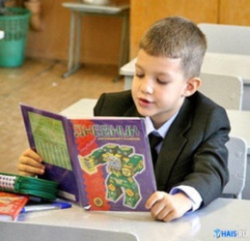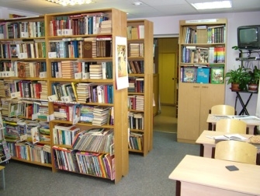

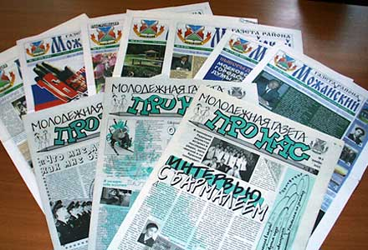

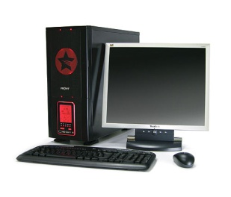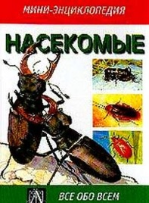

И после сбора различного материала каждая группа предоставляла классу презентацию о проделанной работе, созданную в Pover.Point.
Но и это скоро ребятам наскучило, ведь при исследовании нужно еще найти нужную информацию, что для ребят сложновато без взрослых . А дома у них масса времени для игры на компьютере , чем посещать кружки. Ведь компьютер – это самая лучшая игрушка ребят,а на уроках – интерактивная доска, значит нужно использовать это.
Вот я и подумала, что нужно как то разнообразить работу в кружке, чтобы привлечь ребят. Для учителей уже много созданно программ, которые помогают в подготовке уроков с использованием ИКТ а так же в режиме интерактивной доски. Иследовав сети интернета нашла такую программу, по которой могла бы работать не только я, но и мои малыши на кружке все вместе в рамках занятий с использованием интерактивной доски
Это программа сайта http://приложениемLearningApps.org.

Что такое LearningApps.org?
LearningApps.org является приложением Web 2.0 для поддержки обучения и процесса преподавания с помощью интерактивных модулей. Существующие модули могут быть непосредственно включены в содержание обучения и воспитания, так же их можно изменять и создавать в оперативном режиме. Целью является также собрание интерактивных блоков и возможность сделать их общедоступными. Такие блоки (так называемые приложения или упражнения) не включены по этой причине ни в какие программы или конкретные сценарии. Они имеют свою ценность, а именно Интерактивность.| Power Point Folien (PPTX)| Flyer (JPG
Если все программы, которые мы используем для своих уроков на английском языке, то эта программа нам предоставляет частичный перевод на русском языке, что естественно облегчат работу в ней, соответственно и подготовку к занятиям как учебным, так и внеурочным. Каждый учитель создает свой сайт упражнений. Показана и последовательность той или иной работы для создания различного рода заданий, или как они называются в программе упражнения. Эта программа включает в себя, что играет не маловажную роль - работу всего класса. Всем ребятам моего класса я создала аккауант и внесла в мой класс на моем сайте упражнений. Это значит, что даже дома ребята вместо игр могут создавать упражнения для всех. А у них между собой как бы соперничество, ведь все же хотят, чтоб у них было задание поинтереснее, вот и «творят». Ребята создают упражнения для себя и для других. Мне не составило сложности сразу создавать свои упражнения , так как на этом сайте все гораздо проще, чем в программах , с которыми я работала до этого. Программы в которых я работала предназначены большей частью для учителя или для работы дистанционно с ребятами старших классов, а этот сайт приемлем для работы и с ребятами младших классов .

У вас 1 новое(ых) сообщение(я)
Настройки аккаунта: Раиса Седлецкая

Все упражнения
Новое упражнение
Мои приложения
Мои классы

Раиса Седлецкая
Имя: | Раиса
Фамилия: | Седлецкая
Школа или учебное заведение: | МКОУ "Желанновская СОШ"
Мой сайт: | Седлецкая Раиса
адрес Электронной почты: | sedletskaya1968@mail.ru
Уведомление: | Вы будете уведомлены, как только вам придёт личное сообщение...
Редактировать профиль Сменить пароль Сменить электронный адрес Выход

Мои сообщения:
2014-11-27 09:44:51

- 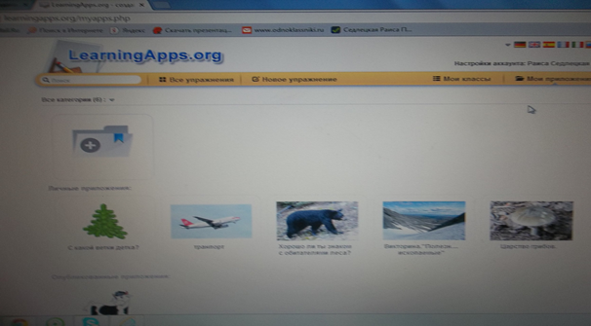

- 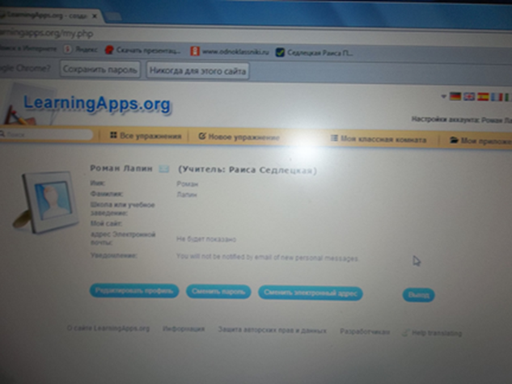
Ребята уже начали создавать свои упражнения для всех ребят в кружке, другие с радостью их выполняют на интерактивной доске и корректируют.
- 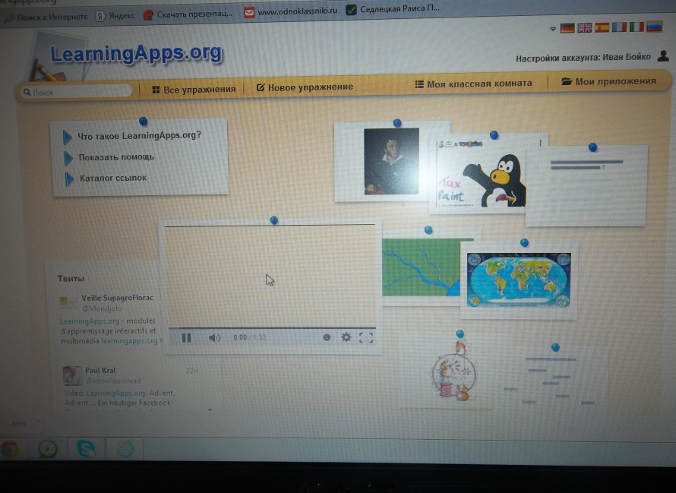
- 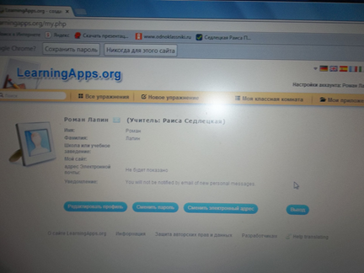
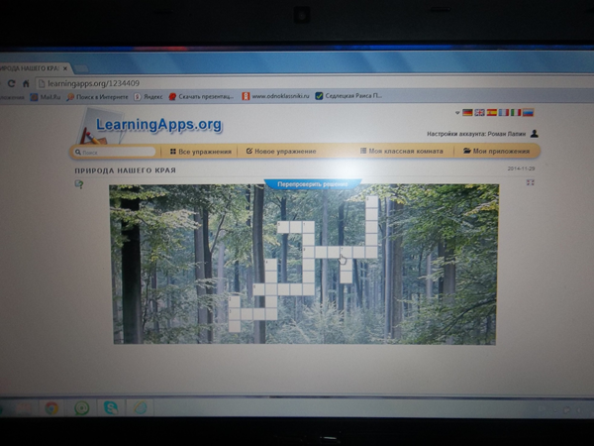
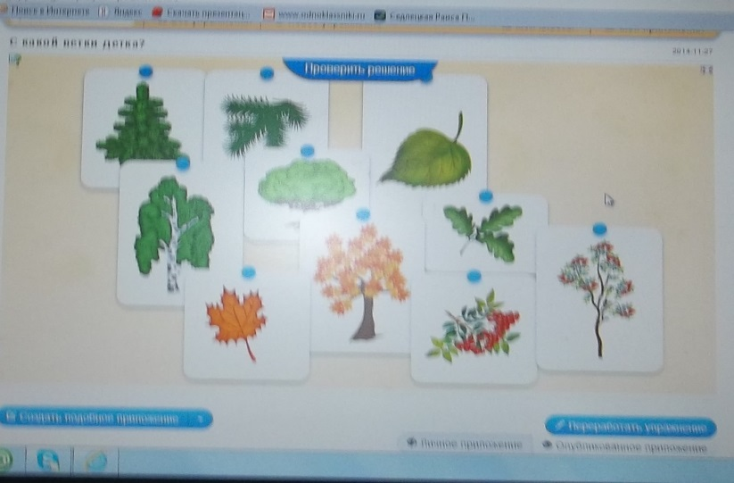

Я недавно начала проводить свои занятия на кружке, но заметила , что ребята стали проявлять гораздо больший интерес. И в тоже время, создавая упражнения мы не забываем о главной цели и задачах нашего кружка. Информатика и ИКТ – это области знаний, которые идут вперед стремительными шагами и, чтобы угнаться за ними, необходимо все время учиться.

